Ideen für Zuhause mit den Kindern
- Mit Rasierschaum matschen (für die etwas kleineren)
- Benötigt werden eine Unterlage, wie z.B. ein Spiegel, und Rasierschaum.
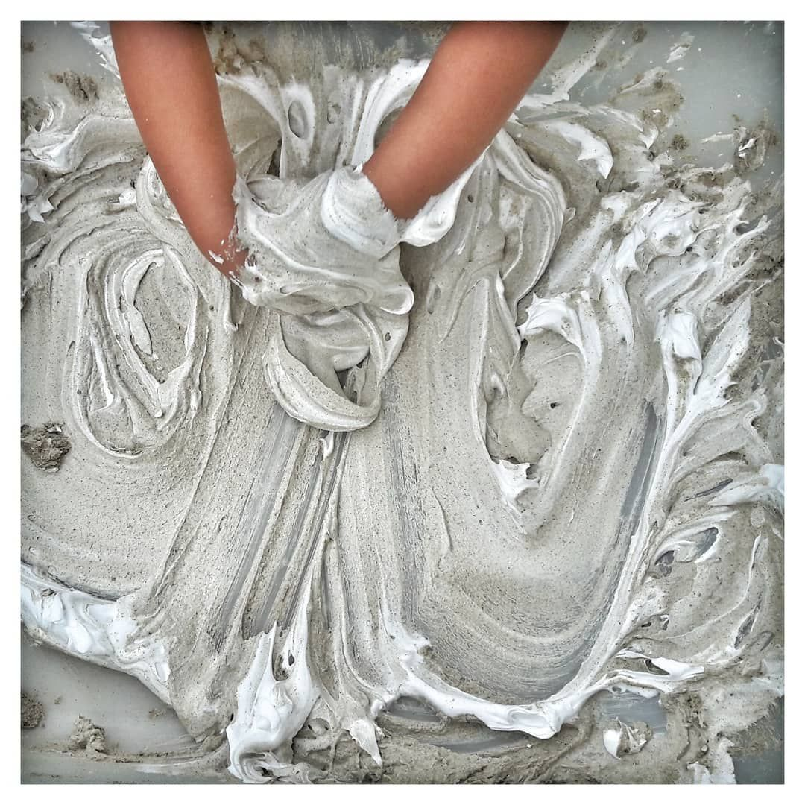

- Murmelbilder

- Benötigt werden ein Kartondeckel, ein Blatt Papier, Wasserfarbe oder Acrylfarbe und eine Murmel.
- Das Blatt wird in den umgedrehten Kartondeckel gelegt und auf das Blatt kommt ein großer Kleks Farbe drauf. Nun legt man eine Murmel auf das Blatt und bewegt nun die Murmel, durch die Bewegung des Kartondeckels.

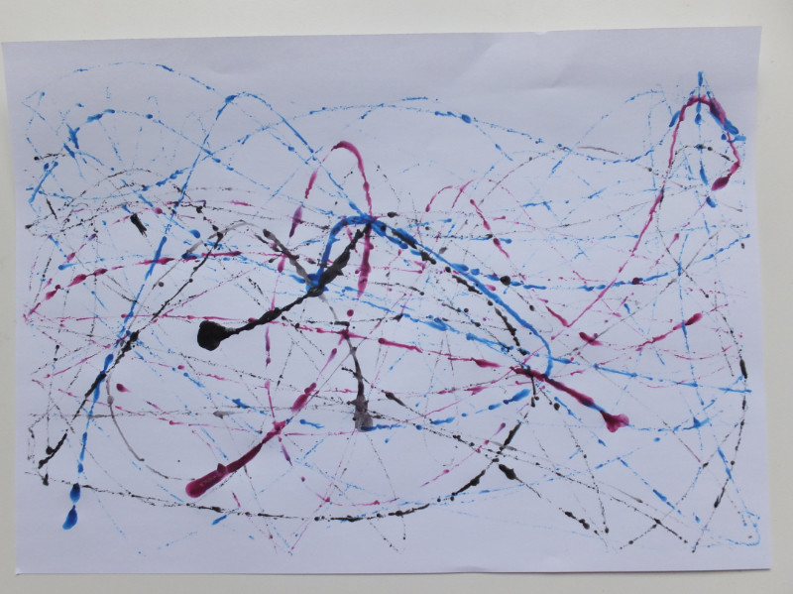

- Experimentieren mit Wasser

- Benötigt werden mehrere verschieden große Behälter die Wasser undurchlässig sind und ein großes Glas Wasser.
- Zuerst zeigt man dem Kind das große Glas das mit Wasser gefüllt ist und bittet das Kind das Wasser in einen anderen Behälter umzufüllen. Dadurch lernt das Kind das umschütten von Wasser kennen und das die Menge des Wassers auch in anderen Behältern dieselbe bleibt obwohl es nicht danach aussieht.
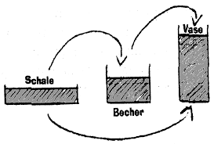

Viel Spaß beim Ausprobieren, Euer Justin

